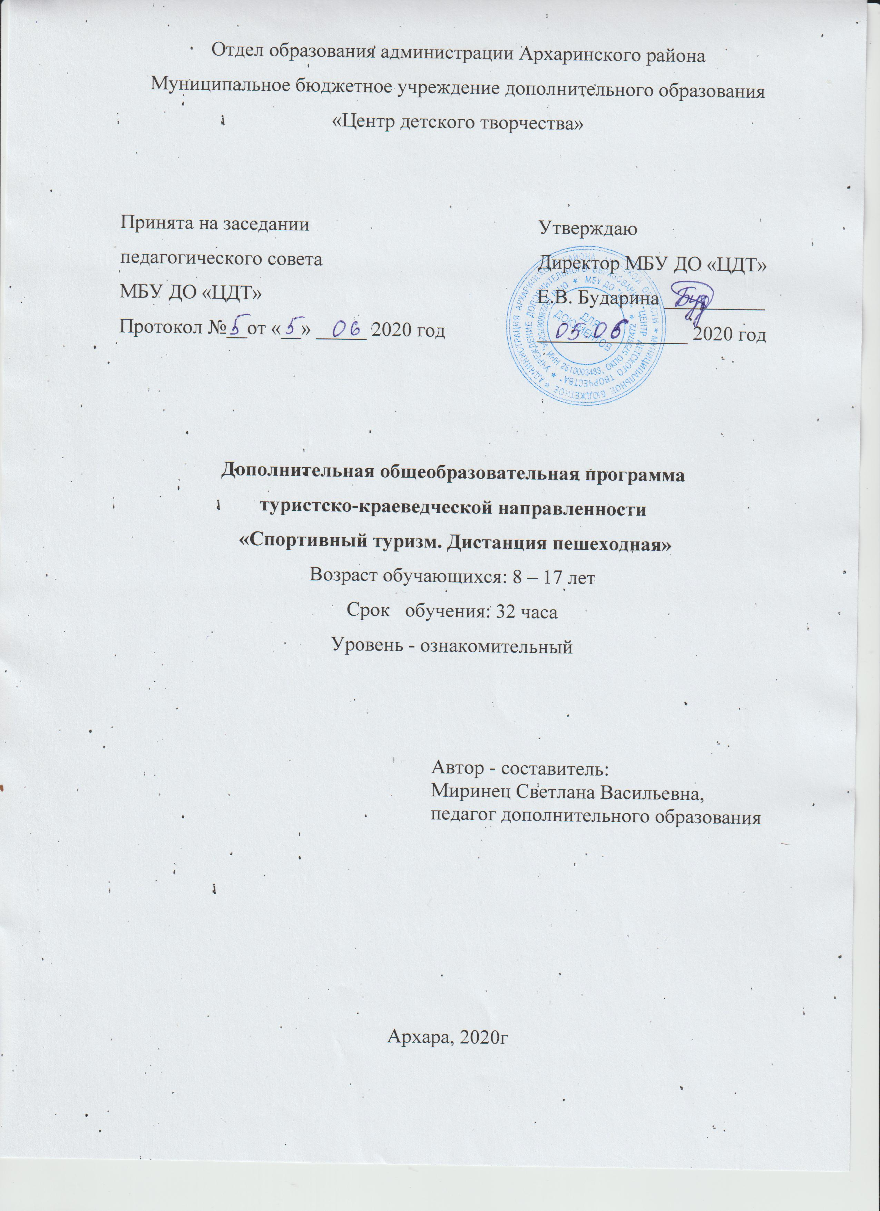

Содержание программы
 | Пояснительная записка | стр. 3
 | Содержание программы | стр. 7
 | Условия реализации программы | стр.9
 | Список используемой литературы | стр.11
 | Календарный учебный график | стр.13

Пояснительная записка
Туристско-краеведческая деятельность - это комплексное средство гармоничного развития детей и юношества, заключающееся в активном познании и улучшении окружающей среды и самих себя в процессе туристических путешествий. Спортивный туризм в силу специфики деятельности и воспитательной среды предоставляет большие возможности в деле профессиональной ориентации обучающихся. Этому содействуют ролевые позиции обучающихся в туристской группе, устанавливающиеся при получении ими походной должности.
Актуальность. Для современного человека стало актуальным восстановление культурно-исторических связей с родным краем, своей малой родиной. Использование краеведения помогает учащимся стать настоящим гражданином, как своей страны, так и мира. Личные впечатления, которые появляются у учащихся в процессе деятельности с использованием краеведческих материалов (походов, экскурсий) усиливают эффективность всех аспектов воспитания – нравственного, гражданского, эстетического. Актуальность программы определяется запросом со стороны детей и их родителей на программы Туристско-краеведческого направления, так как родители справедливо считают, что ребенок, который увлекается туризмом, развивается быстрее и гармоничнее своих сверстников.
Отличительной особенностью программы является то, что она дает представление о туристско-краеведческой деятельности в целом, нацелена на подготовку обучающихся к участию в массовых туристско - краеведческих мероприятиях, закладывает основы организации туристского быта и техники передвижения в походе, самостоятельного прохождения дистанций спортивного ориентирования, организации краеведческих исследований.
Педагогическая целесообразность. В процессе туристской деятельности расширяется сфера общения обучающихся, происходит приобретение навыков социального воздействия, накопления положительного опыта поведения, создаются благоприятные условия для формирования нравственных качеств личности. Ознакомительный уровень нацелен на удовлетворение интересов детей в приобретении стартовых знаний о спортивном туризме.
Новизна программы на ознакомительном уровне заключается в совмещении элементов спортивного туризма, первичных знаний по краеведению и спортивному ориентированию, оказанию первой медицинской помощи, и при дальнейшем обучении позволяет подготовить спортсмена-туриста по всем разделам, представленным в основной программе.
Адресат. Для прохождения данной программы «Спортивный туризм. Дистанция пешеходная» на занятия принимаются учащиеся вторых – десятых классов в возрасте от 8 до 17 лет не зависимо от пола. Дети должны иметь медицинские справки к занятию спортом. На отдельных занятиях в целях повышения результативности подготовки к соревнованиям и соблюдения норм техники безопасности рекомендуется деление учебной группы на подгруппы. Это обусловлено количественным составом участников в команде, выступающих на соревнованиях различного масштаба. Программа предназначена для обучающихся, не принимавших ранее участия в туристско-краеведческой деятельности или имеющих небольшой туристский опыт.
При разработке программы был учтен передовой опыт обучения в детских объединениях дополнительного образования юных туристов, ориентировщиков, легкоатлетов, а также практические рекомендации по возрастной физиологии и педагогике, спортивной медицине, гигиене и психологии.
Цель программы: способствовать пробуждению интереса к истории и культуре родного края, воспитанию любви к природе.
Задачи:
обучающие:
- способствовать формированию устойчивого интереса и потребности в познании окружающего мира;
- способствовать накоплению знаний о здоровом образе жизни, возможностях человеческого организма;
- познакомить обучающихся с основами туризма и ориентирования;
воспитательные:
- воспитание патриотизма, любви к родному краю;
- способствовать формированию коллектива, умению работать в команде;
развивающие:
- содействовать в развитии спортивного характера (волевые качества, целеустремленность и др.);
Прогнозируемые результаты
когнитивные:
- устойчивый интерес и потребность в познании окружающего мира;
- овладеть основами туризма, санитарии и личной гигиены;
- ознакомиться с историей возникновения и развития детско-юношеского туризма в регионе;
- получение начальных знаний и умений вхождения в коллектив;
- знание правил техники безопасности на занятиях и в походе;
- накопление опыта по вязанию туристических узлов;
- знание выдающихся российских путешественников и туристов-спортсменов;
мотивационно-ценностные:
- уважительное отношение к труду, старательность;
- умение работать в коллективе;
- здоровый образ жизни и закаливание организма;
- формирование таких черт характера как патриотизм, волевые качества, целеустремленность, любовь к родному краю;
деятельностные:
- участие в походах выходного дня (с привлечением родителей);
- умение планировать свою деятельность;
- проводить подготовительную работу (подбирать материал, инструменты, приспособления и т. д.);
- соблюдение элементарных правил безопасности жизнедеятельности, организации туристского быта в полевых условиях и самообслуживания;
- участие в соревнованиях по ориентированию и туризму.
Формы и методы реализации программы.
- комплексные занятия, теоретические и практические занятия по технике туризма и спортивному ориентированию;
- тренировки по общефизической и специальной физической подготовке (ОФП и СФП);
- словесные (рассказ, объяснение, беседа, диспут);
- наглядные - демонстрация, показ плакатов, рисунков, схем, графических изображений, карт, видеофильмов, приемов работы; практические - работа с книгой, справочной литературой, дидактическим материалом, нормативно-правовыми документами, выполнение заданий, упражнений по спортивному ориентированию, технике туризма;
- методы психологической подготовки;
- формы организации учебной деятельности - групповая, массовая, индивидуальная, игровые ситуации.
Сроки и объём
Ознакомительный уровень рассчитан на 32 часа (по 2 академических часа 2 раза в неделю). Плановое количество обучающихся 65 человек. В соответствии с СанПиНом 2.4.4.3172-14 длительность одного учебного часа для детей школьного возраста – 45 мин.

Содержание программы
Учебный план
№ | Тема
№ | Тема | Всего  часов | Теория | Практика | Контроль
1 | Вводное занятие. | 2 | 2 |  | Фронтальный опрос
2 | История возникновения и развития спортивного туризма в регионе | 4 | 2 | 2 | Вопрос – ответ «Охрана природы»
3 | Основы гигиены и здоровый образ жизни. | 10 | 4 | 6 | Тест «Основы медицинских знаний»
4 | Одежда и снаряжение (личное и групповое) для занятий спортивным туризмом. | 12 | 4 | 8 | Анализ ситуационных задач.
5 | Итоговое занятие | 4 |  | 4 | Игра – соревнование
 | ИТОГО | 32 | 12 | 20

Содержание программы
- Вводное занятие.
Теория. Нормы и правила поведения обучающихся в детских объединениях МБУ ДО "ЦДТ". Основы техники безопасности. Личная гигиена туриста. Правила безопасности поведения в пешем походе. Распределение обязанностей в группе.
Контроль. Первичный. Фронтальный опрос.
2. История возникновения и развития спортивного туризма в регионе
Теория. Сообщение. Презентация «История возникновения и развития спортивного туризма в регионе».
Практика. Игровые ситуации. «Отправляемся в поход». «Если я забыл…». «Промочил ноги» и т.д.
Контроль. Вопрос – ответ «Охрана природы»
3. Основы гигиены и здоровый образ жизни.
Теория. Походная аптечка. Оказание первой медицинской помощи при ожоге, укусе змеи пищевом отравлении и других ситуациях.
Практика. Простейшие способы переноски пострадавшего. Сбор медицинской аптечки для группы. Наложение повязки.
Контроль. Тест «Основы медицинских знаний».
4. Одежда и снаряжение (личное и групповое) для занятий спортивным туризмом.
Теория. Требование к одежде и обуви в зависимости от времени года и вида похода. Правила размещения предметов в рюкзаке. Понятие о герметичной упаковке. Личное снаряжение. Групповое снаряжение. Самостраховка.
Практика. Подбор снаряжения, продуктов и медикаментов для похода. Укладка рюкзака. Использование специального группового снаряжения при преодолении естественных препятствий. Составление меню в зависимости от характера похода и времени года. Специальные предметы и нужные мелочи.
Контроль. Анализ ситуационных задач.
5. Итоговое занятие
Теория. Рюкзак, выбор рюкзака, предметы для отдыха, спальные мешки, посуда, запасные вещи, специальные предметы и нужные мелочи.
Практика. Укладка рюкзака. Групповое снаряжение, требования к нему. Использование специального группового снаряжения при преодолении естественных препятствий. Уход за групповым снаряжением.
Контроль. Игра – соревнование
По окончании курса обучения должен знать
- нормы поведения юных туристов на экскурсии, в походе;
- основные понятия спортивного туризма;
- необходимое снаряжение для похода выходного дня;
- назначение и применение специального группового снаряжения и предъявляемые к нему требования;
- типы палаток, их назначение;
- личную гигиену спортсмена, гигиену одежды и обуви для занятий спортивным туризмом.
По окончании курса обучения должен уметь
- составлять меню для похода выходного дня;
- собирать рюкзак, личное снаряжение;
- оказывать первую медицинскую помощь;
- анализировать прошедший этап начальной подготовки;
- собирать аптечку для похода.

3.Условия реализации программы
Материально – технические условия
Отдельное помещение: учебный кабинет оптимальной площади с достаточным количеством посадочных мест и столов;
Компьютерная техника: компьютер, сканер, принтер, а также DVD– проигрыватель, фото- и видеокамера.
Для занятий по физической подготовке: спортивный инвентарь (мячи, скакалки, эспандеры и др.);
Необходимое снаряжение: рюкзаки, веревки 6, 10 мм., спальники, перчатки, котелки, костровое оборудование, компасы, планшеты, аптечка.
Кадровое обеспечение
Согласно профессиональному стандарту по данной программе может работать педагог дополнительного образования или учитель общеобразовательной школы с уровнем образования и квалификации, соответствующим требованиям данного направления.
Информационно-методические условия реализации программы
Виды диагностики:
1.теоретическое тестирование на определение уровня знаний по спортивному туризму и спортивному ориентированию;
2. тестирование по общефизической подготовке;
3. тестирование по специальной физической подготовке.
4. Техническая и тактическая подготовка в спортивном туризме.
5. адаптированные тесты по психологической подготовке.
Информационные ресурсы
Игра «Словарь юного туриста»
https://turist.edu.yar.ru/eor/eor_slovar_yunogo_turista.html
Обучающие видеоролики по спортивному туризму.
https://www.youtube.com/playlist?list=PLKfu56K3IXs3pEWadRIXeB-dVnr7YHUig
Совершенствование технических навыков спортивного туризма в домашних условиях
https://cloud.mail.ru/public/4UUP/3s1a7o4aR

Список используемой литературы для педагога
Нормативно-правовые документы
1. Федеральный закон от 29.12.2012 N 273-ФЗ (ред. от 05.05.2014) "Об образовании в Российской Федерации".
2. Приложение к письму Департамента молодежной политики, воспитания и социальной поддержки детей Минобрнауки России от 11.12.2006 №06-1844 «Примерные требования к программам дополнительного образования детей».
3. Санитарно-эпидемиологические правила и нормативы СанПиН 2.4.4.3172-14 «Санитарно эпидемиологические требования к устройству, содержанию и организации режима работы образовательных организаций дополнительного образования детей».
4. Положение о порядке предоставления дополнительного образования детей в муниципальных организациях Архаринского района.
5. Устав Муниципального бюджетного учреждения дополнительного образования «Центр детского творчества».
Литература для педагога
- Козлова В.Ю., Ярошенко В.В. В поход с классом: пособие для классного руководителя. – М.: ТЦ Сфера, 2014. – 96 с. (Серия «Библиотека вожатого».)
- Кузнецов В.С.., Колодницкий Г.А. Физическая культура. Безопасность уроков, соревнований и походов: Метод. Пособие. – М.: Изд-во НЦ ЭНАС, 2016.- 96 с. – (Портфель учителя).
- Куликов В.М, Ротштейн Л.М.. Школа туристских вожаков: Учебно-методическое пособие – М.: Гуманит. изд. центр ВЛАДОС, 2016. – 144 с.: ил. – (Воспитание и дополнительное образование детей).
- Лукашев Ю.В., Ченцов В.А. Программа для системы дополнительного образования детей «Спортивное ориентирование», 2017.
- Моргунова, Т.В. Обучающие и контрольные тесты по спортивному ориентированию: Учеб. - метод. пособие [Текст] /Т.В. Моргунова. – М.: ЦДЮТиК МО РФ, 2017 – 92с.
Литература для обучающихся
- Журналы Азимут 2015-2020 гг.
- Огородников Б.И. Сборник задач по спортивному ориентированию./ Огородников Б.И., Моисеенков А.Л., - М.: Физкультура и спорт,2002.
- Психология физического воспитания и спорта / Под ред. Т.Т. Джамгарова и А.Ц. Пунин.- М. : ФиС, 2015.
Литература для родителей
- Абросимова Н. А. Рабочая тетрадь по основам топографической и технико-тактической подготовке спортсменов ориентировщиков 2006–2010 г
- Елаховский С.Б. Бег к невидимой цели. - М.: Фис,2006.

Утверждаю
Директор МБУ ДО «ЦДТ»
______________Е.В. Бударина

КАЛЕНДАРНЫЙ УЧЕБНЫЙ ГРАФИК РАБОТЫ. Программа «Спортивный туризм. Пешеходная дистанция»
№п/п | месяц | Чис-ло | Время прове-  дения | Форма занятия | Кол-во  часов | Тема занятия | Место проведения | Формы и виды контроля
 | 09 | 15 | 14.00-  16.00 | Лекция | 2 | Вводное занятие. Нормы и правила поведения обучающихся в детских объединениях МБУ ДО "ЦДТ". Основы техники безопасности | Учебный кабинет | Фронтальный опрс
 | 09 | 17 | 14.00-  16.00 | Лекция | 2 | История возникновения и развития спортивного туризма в своем регионе | Учебный кабинет | Беседа
 | 09 | 22 | 14.00-  16.00 | Лекция, видеоролик, | 2 | История развития туризма в Амурской области. | Учебный кабинет | Вопрос – ответ «Охрана природы»
 | 09 | 24 | 14.00-  16.00 | Лекция, видеоролик, | 2 | Основы гигиены и здоровый образ жизни.. | Учебный кабинет | Анкетирование, беседа
 | 09 | 29 | 14.00-  16.00 | Лекция, видеоролик | 2 | Походная аптечка.  Сбор медицинской аптечки для группы. | Учебный кабинет | Анкетирование, беседа
 | 10 | 01 | 14.00-  16.00 | Лекция, видеоролик | 2 | Оказание первой медицинской помощи | Учебный кабинет | Текущий
 | 10 | 06 | 14.00-  16.00 | Лекция, видеоролик | 2 | Гигиена туриста  Наложение повязки. | Учебный кабинет | устный опрос,  наблюдение
 | 10 | 08 | 14.00-  16.00 | Лекция, видеоролик | 2 | Основы медицинских знаний.  Как оказать первую медицинскую помощь | Учебный кабинет | Тест «Основы медицинских знаний»
 | 10 | 13 | 14.00-  16.00 | практическое занятие | 2 | Одежда и снаряжение  Требование к одежде и обуви в зависимости от времени года и вида похода. | Учебный кабинет | Текущий
 | 10 | 15 | 14.00-  16.00 | Лекция, экскурсия в парк | 2 | Правила размещения предметов в рюкзаке | Учебный кабинет, парк | Наблюдение
 | 10 | 22 | 14.00-  16.00 | Лекция, практичес-кое занятие | 2 | Понятие о герметичной упаковке | Учебный кабинет, парк | Текущий
 | 10 | 27 | 14.00-  16.00 | Лекция практическое занятие | 2 | Личное снаряжение | Учебный кабинет, парк | наблюдение
 | 10 | 29 | 14.00-  16.00 | Лекция, практическое занятие | 2 | Групповое снаряжение | Учебный кабинет, парк | наблюдение
 | 11 | 3 | 14.00-  16.00 | практическое занятие | 2 | Самостраховка | Практическое занятие - парк | Анализ ситуационных задач.
 | 11 | 5 | 14.00-  16.00 | , видео-ролик, практическое занятие | 2 | Итоговое занятие Укладка рюкзака. | Учебный кабинет, парк | наблюдение
 | 11 | 10 | 14.00-  16.00 | практическое занятие | 2 | Итоговое занятие. Игра – соревнование | Учебный кабинет | Игра – соревнование

